Скажи вредным привычкам – НЕТ!!!

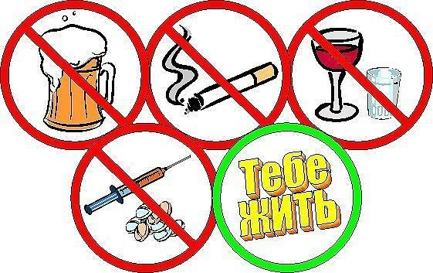
Курение отнимает жизнь.
Курильщик сокращает свою жизнь на 6 лет.
Курение добавляет болезни. Все органы человеческого тела страдают от табака. Курильщики в 10-30 раз чаще умирают от таких болезней, как инфаркт, рак, язва желудка.
Для детей курение в 2 раза опаснее, чем для взрослых. Смертельная доза для взрослого человека содержится в одной пачке сигарет, если ее выкурить сразу, а для подростков полпачки. Иногда дети умирали после 2-3 сигарет, выкуренных подряд, от остановки сердца.
В табаке содержится 1200 ядовитых веществ. Самый страшный из них никотин, который по своей ядовитости равен синильной кислоте - смертельному яду.
Ученые, долгое время изучавшие курящих и некурящих школьников, пришли к выводу, что у курильщиков плохая память, слабое физическое здоровье, неустойчивая психика, они медленно думают, плохо слышат. Даже внешне курильщики отличаются от некурящих: у них быстрее вянет кожа, сипнет голос, желтеют зубы.
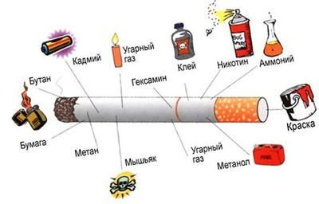
Из чего состоит табачный дым?
В дыме тлеющего табака содержится около 4000 химических веществ и 40 из них наиболее опасны для организма человека:
-никотин;
-цианид;
-бензапирен;
-формальдегид;
-мышьяк;
-окись углерода;
-углекислый газ;
- синильная кислота и др.
Помимо отравляющих веществ в никотиновом дыму есть радиоактивные компоненты:
- висмут;
- полоний;
-свинец.
Никотин по своим отравляющим свойствам близок к синильной кислоте, которая входит в состав химического оружия и вызывает кислородное голодание во всех тканях организма.

- Твоя жизнь укорачивается вместе с тлеющей сигаретой ровно на столько, сколько времени ты наслаждаешься ее дымом.
- Выкуривая пачку в день, ты тратишь в год на сигареты более 10 тысяч рос. рублей. На эти деньги можно было бы купить массу желанных вещей: одежду, гаджеты или накопить еще на более ценные вещи.
- Курение лишает тебя способности нормально ощущать вкус пищи.
- Курение наносит тебе вред всего за несколько секунд. Уже одна затяжка приводит к учащению пульса, повышению кровяного давления, увеличению содержания в крови окиси углерода и снижению уровня кислорода.
- По данным статистики: каждый год от курения гибнет больше людей, чем от СПИДа, автомобильных аварий, авиационных катастроф, злоупотребления алкоголем и огнестрельных ранений, вместе взятых.
- Курящий человек производит неприятное впечатление. Кому нравится видеть, как симпатичный подросток превращается в огнедышащего дракона?
- Твои зубы потемнеют, кожа на лице и пальцы пожелтеют, а вокруг рта образуются морщины.
- Твое дыхание станет зловонным, а твоя одежда будет пахнуть застоявшимся табачным дымом.
- Курение больше не считается чем-то модным или утонченным. На самом деле многие рассматривают это как вредную привычку. Сегодня модно быть здоровым и бодрым.
- Закаленный ковбой, изображенный на рекламе сигарет «Мальборо», умер от рака легких.
Дядя-курильщик

Как за столиком в буфете
Дядя курит – дым столбом!
Выбрось, дядя, сигарету -
Задымилось всё кругом!

Ну зачем ты, дядя, куришь?
И не слушаешь врача;
Почернел ты, будто буря,
Как на юге саранча!

Всех ты ядом травишь, дядя,
И себя не бережёшь;
Всё дымишь, на стену глядя!
Всё внутри себе сожжёшь.

Лучше, дядя, бы детишек
Ты бездомных накормил!
Сколько денежек, рублишек
Ты напрасно прокурил?

Я усвоил, дядя, прочно –
Нужно нам себя беречь!
И одно я знаю точно –
Сигареты брошу в печь!

(с) Кирилл Авдеенко
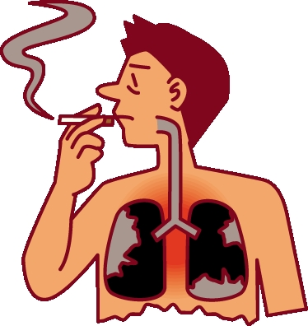
Мамы и папы,
Бабушки и дедушки,
Юноши и девушки,
И даже малыши!
Мы хотим Вам предложить
Без куренья жизнь прожить.
Быть здоровым так легко:
Соки пить и молоко,
Заниматься физкультурой,
Музыкой, литературой,
Жить, мечтать, творить, любить
И, конечно, не курить.
Словно трубы не дымите,
Мы Вас просим: НЕ КУРИТЕ!!!
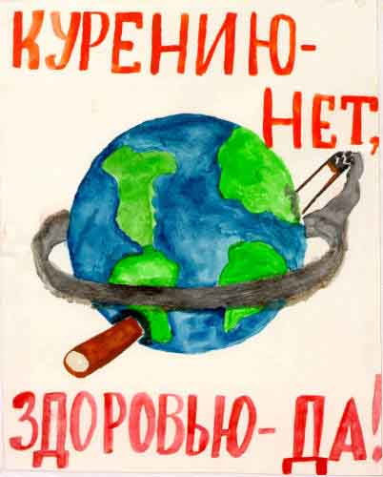

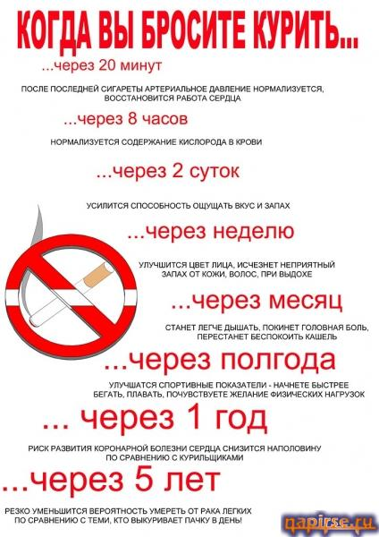
Скажи вредным привычкам – НЕТ!!!
Подготовила Екатерина Кислицына 2016

